|  |  |
| --- | --- |
| **San Vicente Pallotti, Presbítero y Fundador**  Parroquia San Patricio, Mercedes, Buenos Aires | DESAFIO VIRTUAL – No. 019  **Servicio de información**  **22/01/2025**  Prof. Oscar Lobo i Oconitrillo  [oscargdolobo1951@gmail.com](mailto:oscargdolobo1951@gmail.com)  **Tel. 8549-1995** |

**Martirologio Romano:***En Roma, san Vicente Pallotti, presbítero, fundador de la Sociedad del Apostolado Católico, que con sus escritos y actividades fomentó la vocación de todos los bautizados en Cristo para trabajar a favor de la Iglesia (1850).*

**Fecha de beatificación: 22 de enero de 1950 por el Papa Pío XII –**

**Fecha de canonización: 20 de enero de 1963 por el Papa Juan XXIII**

**AICA / INFORCATOLICA / AGENCIAS - 21/01/2025**

***Es la diócesis más golpeada del país***

**La tiranía nicaragüense se apropia del Seminario Mayor de Matagalpa y envía los seminaristas a sus casas**

Unos 30 seminaristas fueron desalojados del Seminario Mayor de Filosofía San Luis Gonzaga, al sureste de la ciudad de Matagalpa, Nicaragua, por órdenes de la Policía y de funcionarios de la Procuraduría General de la República (PGR) que, en la tarde del lunes 20 de enero, tomaron esa propiedad de la diócesis de Matagalpa.

Los seminaristas, originarios de las diócesis de Matagalpa y Siuna –*que tenían programado un retiro para el último domingo y que a última hora tuvieron que suspenderlo*–, fueron enviados a sus casas y, de momento, se desconoce si hay personas detenidas.

La ocupación del Seminario Mayor de Filosofía se suma a la del ***Centro Diocesano de Pastoral La Cartuja***, cinco kilómetros al norte de la ciudad de Matagalpa, tomado por la Policía y la PGR en la tarde del jueves 16 de enero. Además, desde el 19 de agosto de 2022, la Policía mantiene ocupada la residencia episcopal, en pleno centro de la ciudad.

«Una noticia muy triste: el seminario San Luis Gonzaga, en Matagalpa-Nicaragua, ha sido confiscado. El seminario es el corazón de una Iglesia y de una diócesis, y es el lugar donde se forman los futuros sacerdotes. Esta tarde fue tomado por la policía, dejando en el limbo a todos los seminaristas», explicó el sacerdote nicaragüense exiliado Erick Díaz, en su cuenta de X.

Díaz señaló que la diócesis de Matagalpa, que dirige desde el exilio el obispo excarcelado Rolando Álvarez, está sufriendo la peor «embestida de su historia» bajo el Gobierno que preside Daniel Ortega junto con su esposa, Rosario Murillo.

«Es la diócesis más golpeada del país. Solo esta semana, han sido tomados y confiscados dos de sus patrimonios más preciados: el centro de retiro espiritual La Cartuja y, ahora, el seminario donde se forman nuestros futuros sacerdotes. Que Dios ayude siempre a nuestra diócesis de Matagalpa», añadió el sacerdote.

La diócesis de Matagalpa era gobernada por el obispo Rolando Álvarez, quien en febrero de 2022 fue condenado a 26 años y cuatro meses de prisión, despojado de su nacionalidad, y suspendidos sus derechos ciudadanos de por vida, por delitos considerados de traición a la patria. El obispo ahora se halla exiliado en España.

La abogada Martha Patricia Molina –autora del informe «***Nicaragua, una Iglesia perseguida***», en el que denuncia los ataques sistemáticos del régimen Ortega-Murillo a la Iglesia, como el que sucedió con el Seminario–, denunció en sus redes sociales además que, desde este domingo 19 de enero, se incrementó la vigilancia a los sacerdotes de la diócesis.

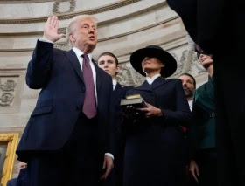**Esta foto es la burla más grande de la manipulación religiosa del Sr. Donald Trump**

**El Señor Trump durante su juramento nunca puso su mano sobre la biblia, como pueden ver la fotografía, la esposa la sostiene a un lado. Esa es la verdadera manipulación de la “Fe cristiana” de un gobernante “así llamado cristiano”.**

**REVISTA: VIDA NUEVA PPC – MADRID – 20/01/2025 – No. 3395**

**Los españoles ateos, agnósticos, indiferentes y no creyentes superan ya el 37,1% de la población**

El número de católicos practicantes sigue descendiendo y ya alcanza el 19,5% de la población española

Por [Elena Magariños](https://www.vidanuevadigital.com/autor/elena-magarinos/)

Menos de un 20% (19,5%) de los españoles se declara [católico practicante](https://www.vidanuevadigital.com/pliego/catolicos-practicantes-i-una-lectura-sociologica/). Así se desprende del avance de resultados del estudio ‘Participación política’, publicado este martes por el Centro de Investigaciones Sociológicas (CIS) y recogido por Europa Press.

Esta cifra contrasta con el 37,1% que se definen como**católicos no practicantes.** La misma cifra, por otro lado, que suman los [ateos](https://www.vidanuevadigital.com/2024/05/25/la-absolucion-de-francisco-a-los-ateos/) (15,1%), los agnósticos (12,6%) y aquellos que se declaran indiferentes o no creyentes (9,4%). Además, un 4,4% se declara creyente de otra religión.

**Entre los creyentes, ya sean católicos o de otra religión**, el 24,1% señala que nunca va a misa u otros oficios religiosos, sin contar las ocasiones relacionadas con ceremonias de tipo social, por ejemplo, bodas, comuniones o funerales. Un 26,5%, no va casi nunca; un 22,3%, varias veces al año; un 9,8%, dos o tres veces al mes; un 11,3%, todos los domingos y festivos, y un 5,4%, varias veces a la semana.

**Participación con organizaciones caritativas**

Asimismo, el estudio revela que más de la mitad de la población (un 53%) nunca ha pertenecido a ninguna asociación de caridad o ayuda social, como Cáritas, Cruz Roja u otras, frente a un 13% que pertenece actualmente y participa activamente; un 12,6% que pertenece pero no participa activamente y un 20,6% que perteneció en el pasado.

En el caso de organizaciones pacifistas, de derechos humanos o de comercio justo (como Oxfam Intermón, Amnistía Internacional, SOS Racismo), un 87,9% de los encuestados indican que nunca han participado en este tipo de ONG, frente a un 2,8% que participan activamente en la actualidad; un 3% que pertenecen a alguna de ellas, pero no participan activamente, y un 5,5% que perteneció en el pasado.

**El Papa: La pacificación es una tarea del corazón**

Francisco responde desde las páginas de la revista mensual 'Piazza San Pietro' a un padre que le cuenta su difícil experiencia de separación de su esposa y anima al respeto mutuo y a la justicia misericordiosa.

Vatican News – 21/01/2025

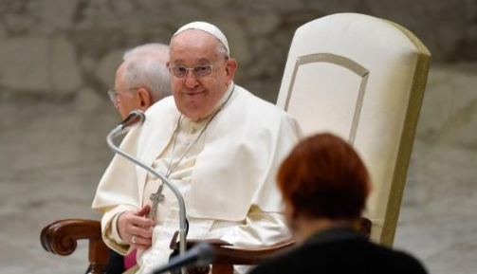 «Poner el corazón en ello. En las relaciones lo principal es esto». Lo escribió el Papa Francisco respondiendo en el nuevo número de 'Piazza San Pietro' -la revista mensual de la Basílica Vaticana que explora temas de fe, espiritualidad y vida cotidiana a través de diversas colaboraciones, centrándose en un recorrido por el interior de la Basílica de San Pedro- a una carta que le envió Giorgio, un padre romano que cuenta su difícil experiencia de separación de su mujer. «Sólo desde el corazón nuestras familias podrán unir las diferentes inteligencias y voluntades y pacificarlas para que el Espíritu nos guíe como una red de hermanos, porque la pacificación es también una tarea del corazón», explica Francisco, y este «milagro social» sólo es posible si nuestro corazón está «unido al de Cristo» y sólo así «será posible detener y prevenir la violencia en las familias».

**La historia de Giorgio**

Giorgio cuenta al Papa que se separó tras cinco años de matrimonio y una hija, a petición de su mujer «que tenía otro hombre». Años después, la mujer pidió al juez el pasaporte de la niña «para trasladarse a Atenas con su nueva pareja, de origen griego», pero el juez se lo denegó. Un mes después Giorgio fue detenido porque en el interior de su coche, mientras su hija estaba con él, la policía encontró cocaína. En la cárcel recé durante mucho tiempo al padre Pío de Pietrelcina», confiesa «y al cabo de ocho días, por milagro (eso me dijeron los magistrados y los policías), descubrieron la verdad y me dejaron libre». Luego condenaron a la ex suegra y a otros dos cómplices. Giorgio confió al Papa que había transformado «el mal recibido en bien para los demás» y había vencido así «el odio y la venganza» en su interior, tomando «el único camino que me salvó la vida», que había reaccionado «implicando a muchas personas a lo largo de los años» en la misma situación que él, «para obtener aquellas reformas del derecho de familia que garantizan el derecho de los hijos de personas separadas a poder amar sencillamente a sus padres y abuelos». Pidió a Francisco que comparta «la defensa de este derecho inviolable de los niños que debe ser siempre protegido» y subrayó que «hay que poner fin a la violencia que utiliza e instrumentaliza a los niños con peleas, chantajes y abusos que pueden desembocar en gravísimas tragedias familiares con asesinatos y suicidios».

**Un testimonio de paz**

«Su historia es un testimonio de paz», comenta el Papa «que anima en un mundo inflamado por las guerras, por el odio, al que corresponde una dramática crisis de esperanza, que en cambio siempre está ahí para todos». El Pontífice observa que «en nombre de los propios intereses, incluso afectivos, se cometen violencias y opresiones, pensando así en construir el propio bienestar, y en cambio se hace daño» y que esto sucede «en las invasiones y en los conflictos mundiales, como en la vida personal y familiar» y espera, compartiendo la propuesta de Giorgio, «que haya leyes cada vez más adecuadas para permitir a los hijos de padres separados encontrarse y crecer afectuosa y amorosamente con todos sus familiares».

**Acompañar a las familias heridas**

En su respuesta a Giorgio, desde las páginas de 'Piazza San Pietro', Francisco recomienda a las comunidades cristianas «acompañar a las familias heridas para que los hijos no se conviertan nunca en rehenes de su padre y de su madre». A veces uno es «rehén del egoísmo del corazón humano, que nos hace feos. El egoísmo no nos hace bellos«, añade el Pontífice, que insta a no convertir nunca a los hijos en rehenes “”del padre o de la madre, sino en hijos a los que amar y proteger» e invita a «tener cuidado» incluso «en los regalos a los hijos», porque «pueden ser un verdadero chantaje» para arrebatarles «del afecto del marido o de la mujer». «Así que los regalos son un barniz del amor, una ilusión, que quita la verdad al amor», considera el Papa. Y por eso, «sí al respeto y a la ternura, sí a la justicia misericordiosa y no a la venganza y al resentimiento», «hay que promover redes y encuentros para difundir la esperanza de que podemos liberarnos de las insidias del mal», concluye Francisco, para curarnos, levantarnos y transformar «el mal en bien».

En el número de enero de «Plaza de San Pedro», además de las palabras del Papa, destacan las imágenes del fotógrafo estadounidense Steve McCurry, autor de la célebre instantánea «Afghan Girl». Capaz de abarcar desde la fotografía callejera, pasando por la bélica y urbana, hasta los retratos, en sus fotos recupera la belleza y la espiritualidad del centro de la cristiandad. Después, el cardenal Pietro Parolin lanza un «grito contra la guerra mundial rota», mientras que una contribución de Susanna Tamaro, titulada «La esperanza nace de la fe», nos lleva a reflexionar sobre la importancia de creer en tiempos difíciles.

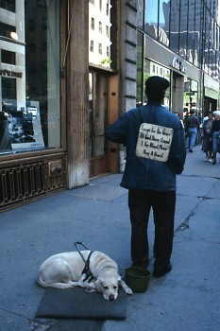Cambia de estrategia

Había una vez un ciego que pedía limosna en una calle transitada, con una gorra a sus pies y un cartel en el que, escrito con tiza blanca, decía: "POR FAVOR AYÚDEME, SOY CIEGO".

Un creativo de publicidad que pasaba frente a él, se detuvo y observó unas pocas monedas en la gorra. Sin pedirle permiso tomó el cartel, le dio la vuelta, tomó una tiza y escribió otro anuncio. Volvió a poner el pedazo de madera sobre los pies del ciego y se fue.

Por la tarde el creativo volvió a pasar frente al ciego que pedía limosna. Ahora su gorra estaba llena de billetes y monedas.

El ciego, reconociendo sus pasos, le preguntó si había sido él quien había reescrito su cartel y sobre todo, qué que era lo que había escrito allí.

El publicista le contestó: -"Nada que no sea tan cierto como tu anuncio, pero con otras palabras". Escribí "ESTAMOS EN PRIMAVERA, Y... YO NO PUEDO VERLA"

El ciego agradeció su ayuda al publicista y este sonrió mientras se alejaba. También agradeció a Dios que pasara por allí este creativo, que le había ayudado a incrementar sus ingresos.

Moraleja: Cambia de estrategia cuando algo no te salga, en vez de lamentarte. Así verás que puede que resulte mejor de esa manera. Y no te olvides de pedirle a Dios ayuda y agradecerle mucho su permanente escucha.

Web católico de Javier

Si te ha gustado esta reflexión sobre cambiar de estrategia, compártela por favor en las redes sociales pulsando los siguientes botones.

[**Índice de Web Católico de Javier**](https://webcatolicodejavier.org/home.html)

[**Reflexiones católicas**](https://webcatolicodejavier.org/indiceref.html)

[**Firmar en el libro de visitas**](https://webcatolicodejavier.org/firmas.html)

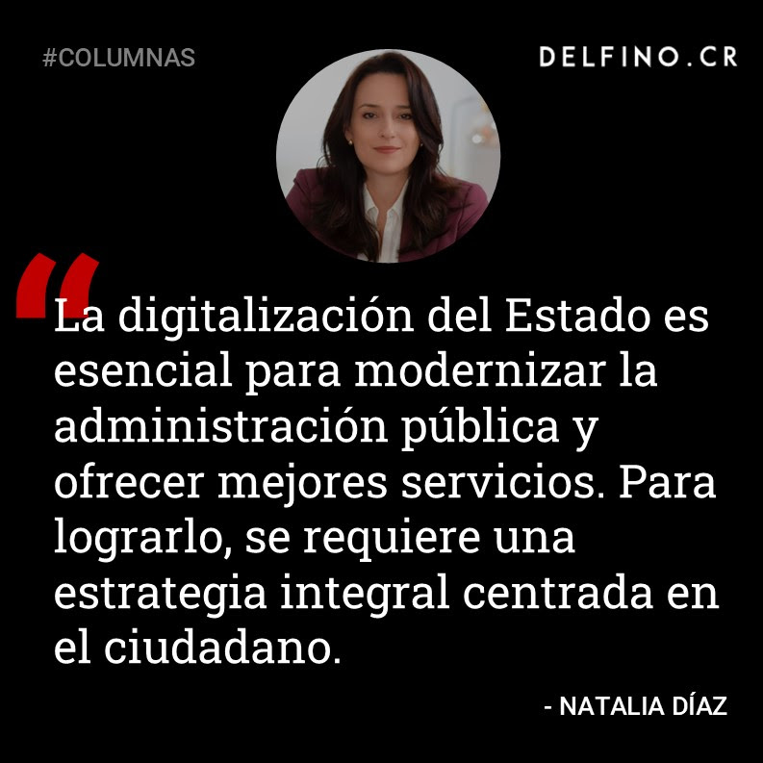

**ACIPRENSA – 22/01/2025 – MADRID – Por Victoria Cardiel, Redactora**

**La religiosa italiana Raffaella Petrini presidirá la Gobernación del Vaticano a partir de marzo**

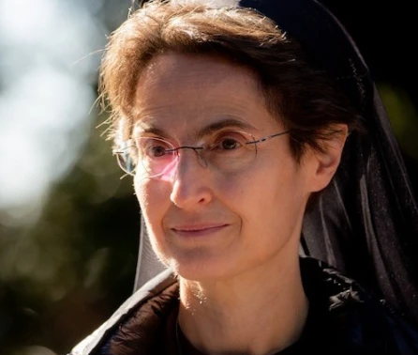El Papa Francisco colocará en menos de mes y medio al frente de la Secretaría General del Gobierno del Estado de la Ciudad del Vaticano a la religiosa franciscana Raffaella Petrini, que actualmente ejerce el cargo de secretaria en este mismo departamento.

El cambio será efectivo en marzo cuando Petrini sustituirá en el cargo al cardenal español [Fernando Vérgez,](https://www.aciprensa.com/noticias/89623/papa-francisco-nombra-a-nuevo-presidente-del-governatorato-del-vaticano) que en un mes y medio cumple 80 años.

La noticia la hizo pública el pasado domingo el Santo Padre durante [**una entrevista**](https://www.aciprensa.com/noticias/110045/papa-francisco-planes-de-deportacion-en-estados-unidos-son-una-desgracia) en el programa*Che tempo che fa* de la televisión italiana. “Ahora tenemos muchas mujeres. Por ejemplo, para elegir obispos en la comisión hay tres mujeres eligiendo obispos nuevos. La vice de la Gobernación del Vaticano, que será gobernadora en marzo, es una monja. En el dicasterio de Economía, la vice es una monja con dos carreras (…). Las mujeres saben gestionar mejor que nosotros”, aseguró.

Petrini nació en Roma el 15 de enero de 1969. Se licenció en la carrera de Ciencias Políticas en la Universidad Internacional de los Estudios Guido Carli y obtuvo un doctorado en la Universidad Pontificia San Tomás de Aquino, donde actualmente se desempeña como docente. Entró en la Curia del Vaticano como oficial en la Congregación para la Evangelización de los Pueblos.

Este nombramiento se suma a otros que el Pontífice ha realizado en el pasado para aumentar los perfiles femeninos en puestos de liderazgo en la Iglesia Católica. A principios de este mes, el Papa Francisco designó a la primera mujer al frente de un departamento del Vaticano.

Se trata de Sor **Simona Brambilla,** ex superiora general en Italia de las Misioneras de la Consolata, que actualmente dirige el dicasterio para los Institutos de Vida Consagrada y las Sociedades de Vida Apostólica junto con el Cardenal Ángel Fernández Artime, que ha sido nombrado Pro-Prefecto.

En 2022, el Papa Francisco confirmó a la religiosa Alessandra Smerilli como prefecta y subsecretaria del Dicasterio para el Servicio del Desarrollo Humano Integral, cargo que comparte con el Cardenal Michael Czerny. Ambos ya dirigían este organismo desde el 1 de enero de forma interina tras la salida del cardenal Turkson.

También los Museos Vaticanos están dirigidos desde 2016 por una mujer: Barbara Jatta. Un año antes, el Papa puso al frente del Hospital Pediátrico Bambino Gesù a Mariella Enoc, si bien el actual presidente de este centro sanitario de excelencia es Tiziano Onesti.